Дополнение к ТММ
Далее для облегчения изучения курса необходимо вспомнить некоторые разделы математики, в частности, элементы векторного анализа.
Скалярные и векторные величины. Например, масса тела, температура тела и т.д. определяются одним числом-такие величины являются скалярными. А, например, сила, скорость перемещения точки и т. д. характеризуются не только числом, но и направлением. Такие величины называются векторными (лат.-несущий, везущий).
Вектор- направленный отрезок, для которого заданы:
−длина отрезка, называемая модулем;
−точка приложения вектора;
−прямая, на которой лежит вектор-линия действия вектора;
−направление вектора.
Примеры обозначения вектора:
, . В последнем случае А-является начальной, а В-конечной точкой. Обозначения модулей упомянутых векторов: а, АВ или .
Классификация векторов:
−несвободный, приложенный вектор-с фиксированной точкой приложения;
−скользящий вектор-перемещается по линии действия;
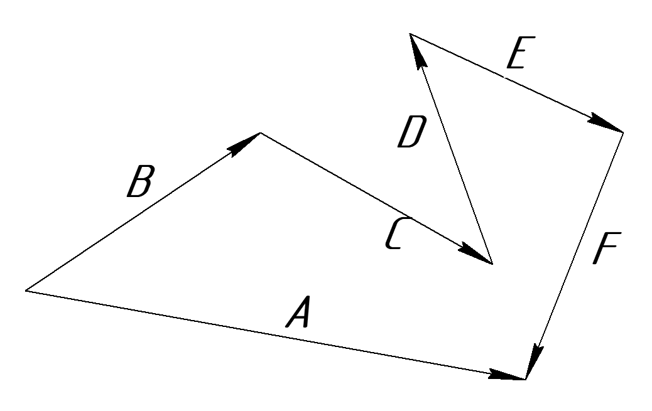
−свободный вектор-отсутствуют точка приложения и линия действия (примером является скорость точек твердого тела, совершающего поступательное движение).
Векторный способ задания.

Действия с векторами.
Суммирование векторов. На рисунке показан процесс суммирования векторов:
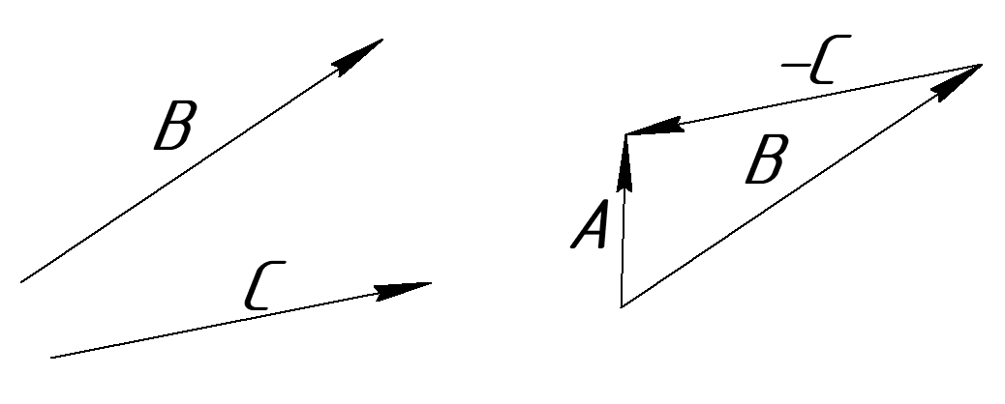
Разность двух векторов
Произведение двух векторов.
Скалярное произведение двух векторов равно
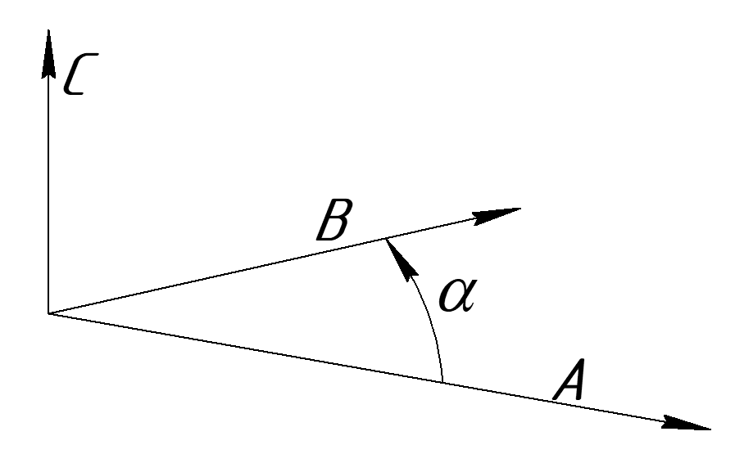
-величина скалярная.
Векторное произведение двух векторов равно вектору
, определенный следующим образом:
−линия действия вектора-произведения перпендикулярна к обоим векторам-сомножителям;
−вектор-произведение направлен по линии действия в такую сторону, из которой переход вращением от первого вектора-сомножителя ко второму на наименьший угол виден против хода часовой стрелки (для правой системы координат).
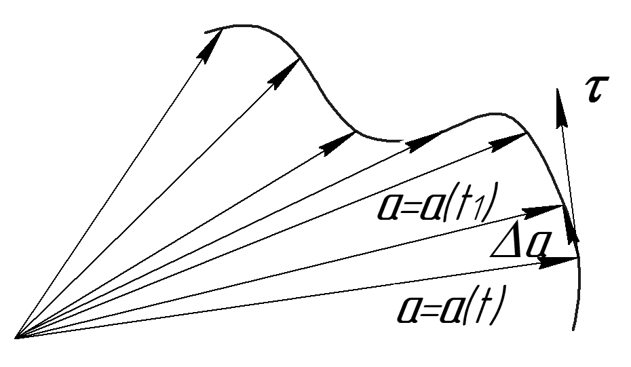
Модуль вектора-произведения равен произведению модулей векторов-сомножителей на синус угла между ними:
.
Дифференцирование векторов по скалярному аргументу.
Возьмем вектор-функцию , зависящую от скалярного аргумента t.
Производная вектора равна вектору
, направленный касательно к траектории перемещения конца вектора. Во многих задачах механики аргументом t является время.
Производная суммы векторов c=a+b, зависящих от параметра t, равна вектору
Производная скалярного произведения двух векторов с=ab является скалярной величиной:
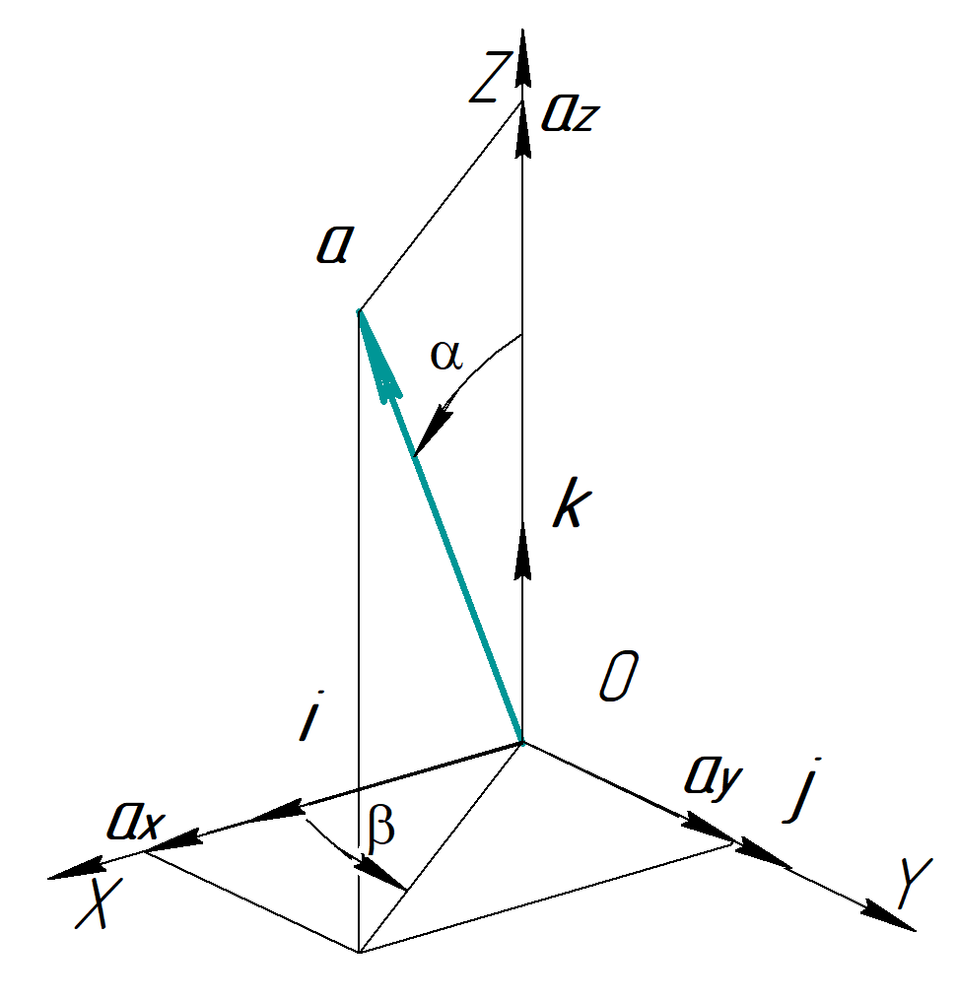
Производная векторного произведения двух векторов является вектором:
Производные второго порядка находятся аналогичным образом.
Задание свободного вектора с помощью его проекций (координатный способ).
Вектор а разложим его по трем осям в пространственной декартовой системе координат Oxyz:
, где составляющие вектора а по x, y и z соответственно, а i, j и k-единичные векторы(орты) осей.
Сумма векторов a и b запишется:
.
Скалярное произведение векторов a и b равно
,
Векторное произведение выглядит:
Производная вектора, зависящего от скалярного аргумента t :
.
Во всех случаях производные находятся по известным правилам математики.
−раздел механики в котором изучаются условия равновесия механических систем под действием сил.
В механике в целях упрощения изучаются не реальные тела , а их модели. Такими моделями являются материальная точка, материальное тело, абсолютно твердое тело.
Материальная точка-точка, обладающая массой.
Материальное тело-совокупность материальных точек.
Абсолютно твердое тело(твердое тело)-материальное тело, в котором расстояние между двумя точками остается неизменным. Причем тела считаются сплошными.
Сила-векторная величина, являющаяся мерой механического действия одного материального тела на другое.
Силы делятся на внешние и внутренние.
Внешняя сила-сила, действующая на материальную точку тела со стороны другого тела.
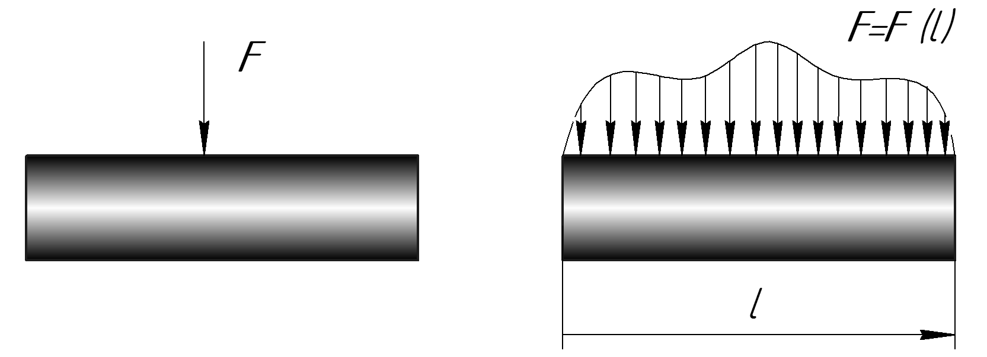
Внутренняя сила-сила, приложенная от одной материальной точки к другой точке одного материального тела.
Сосредоточенная сила-сила, приложенная в точке.
Распределенные силы- силы, действующие на поверхности тела.
Твердое тело на перемещение которого наложены ограничения, т.е. наложены связи, называют несвободным твердым телом.
Реакция связей-сила, действующая на материальную точку со стороны материального тела, осуществляющего связь, наложенную на материальное тело.
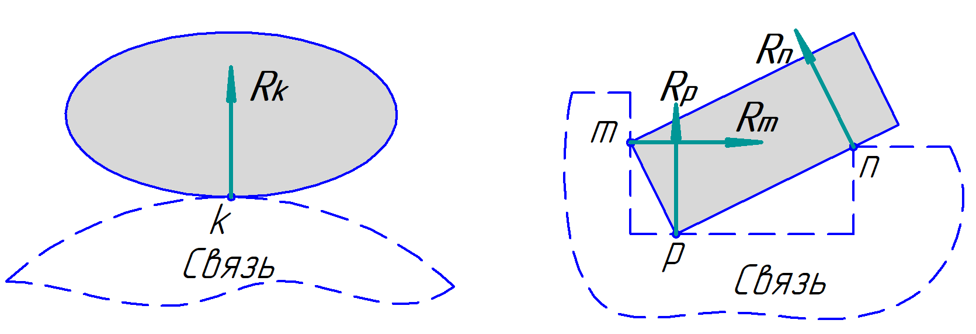
Виды связей и их реакции.
Вид связи-гладкая поверхность.
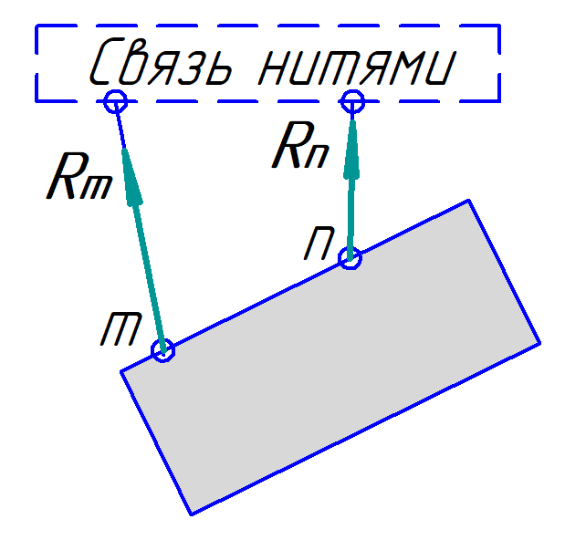
Реакция R направлена по общей нормали к поверхностям тел в точке их касания и приложена в той же точке.
Если одна из соприкасающихся поверхностей является точкой, то реакция направлена по нормали к другой поверхности.
Вид связи-нерастяжимая нить.
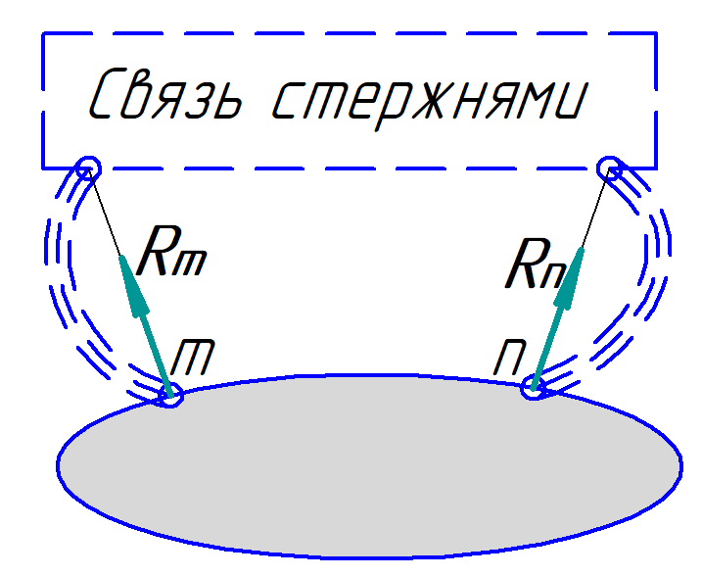
В этом случае реакция R направлена вдоль нити к точке закрепления.
Вид связи-стержень, концы которого закреплены шарнирно.
Реакция R направлена вдоль прямой, соединяющей центры шарниров.
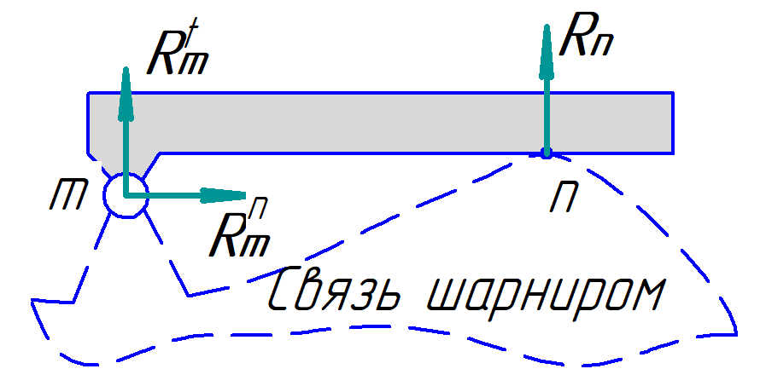
Вид связи-неподвижный шарнир.
Направление реакции R заранее неизвестно. Поэтому для упрощения задачи ее заменяют двумя составляющими: .
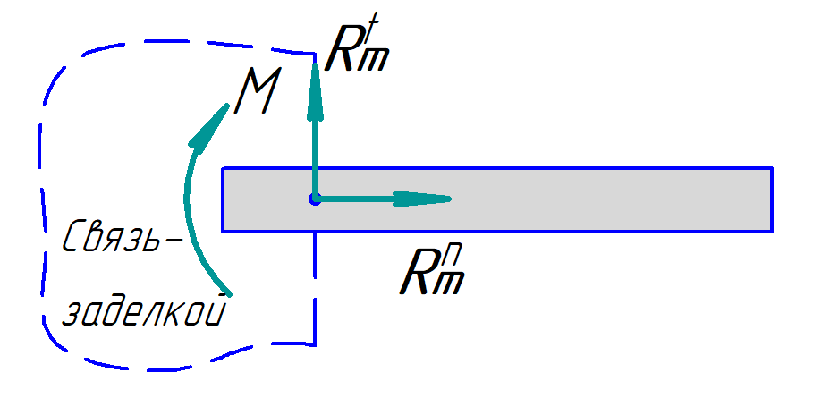
Вид связи-заделка.
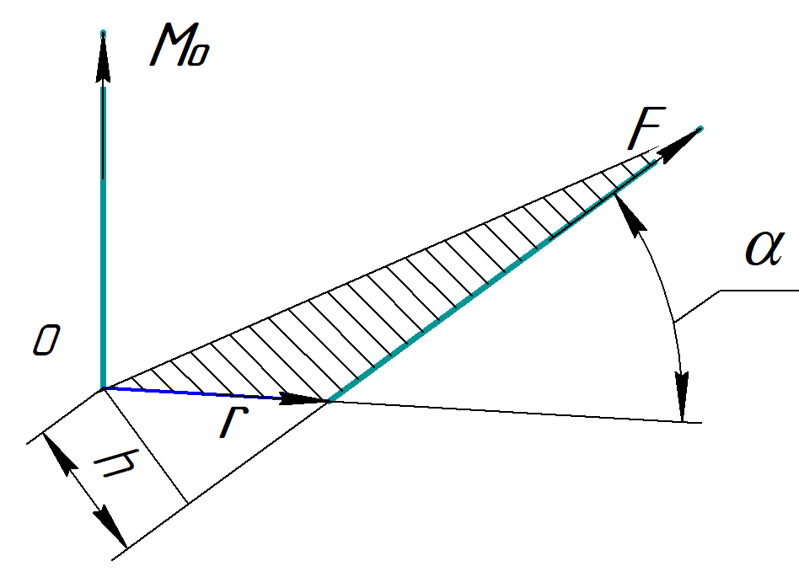
Связь исключает любые перемещения тела. В заделка возникает пара сил с моментом М и реакция R c неизвестным направлением, которую заменяют составляющими: .

Момент силы.
Момент силы относительно точки-величина, равная векторному произведению радиуса-вектора r, проведенного из выбранной точки О в точку приложения силы, на силу F : Расстояние h называется плечом силы. Модуль момента силы равен
Главный момент системы сил-сумма моментов всех сил относительно одной точки.
Момент силы относительно оси-величина, равная проекции вектора момента силы относительно точки на ось, проходящий через данную точку.
Пара сил- система двух параллельных сил, равных по модулю и направленных в противоположные стороны.
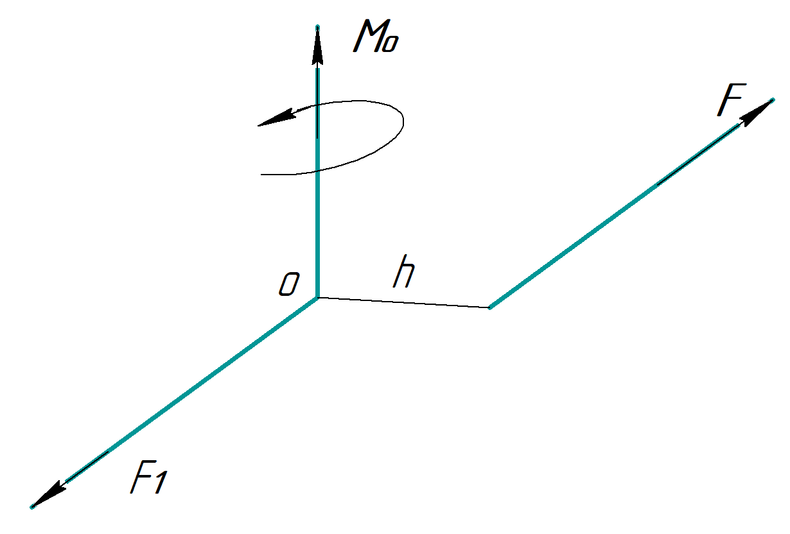
Момент пары сил- свободный вектор, который может быть приложен к любой точке тела. Модуль момента пары сил равен М=F h. Вектор направлен перпендикулярно к плоскости их действия в сторону, при взгляде с которой поворот тела происходит против хода часовой стрелки.
Равновесие твердых тел.
Условия равновесия тела.
Для равновесия тела при действии на него любой пространственной системы сил необходимо и достаточно, чтобы главный вектор R и главный момент M этой системы сил были равны нулю:
Здесь n-означает количество действующих сил. Главный вектор системы сил-сумма всех сил, приложенных к системе.
В проекциях на координатные оси пространственной декартовой системы координат уравнения равновесия твердого тела можно представить в виде шести скалярных уравнений:
В плоской системе сил из шести уравнений равновесия остаются только три.
Решение задач статики на равновесие тел.
Рекомендуемая последовательность решения задачи:
−составление расчетной схемы с указанием всех внешних сил включая реакций связей;
−выбор системы координат;
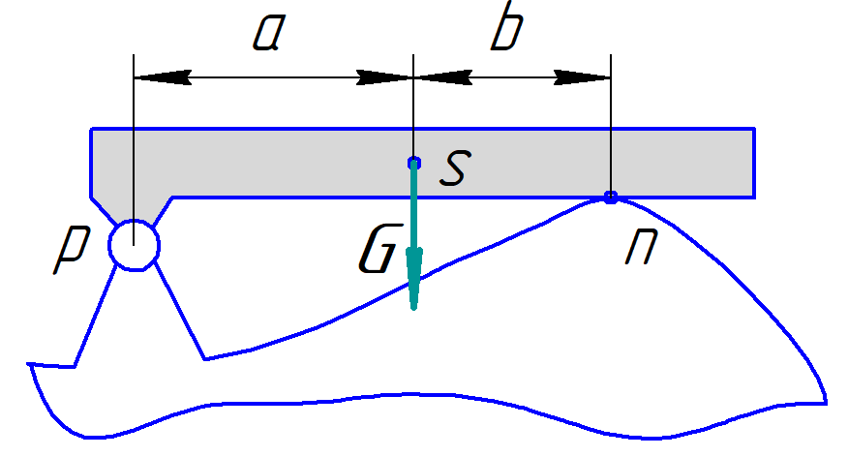
−составление уравнений равновесия исследуемого тела;
−решение уравнений (вычисление неизвестных величин), проверка правильность полученных результатов.
Пример1.
Брус нагружен, как показано на рисунке. Определить реакции связей в точках p и n, если масса бруса равна m =20 кг с центром в точке s;
а =1 м; b =0,8 м.
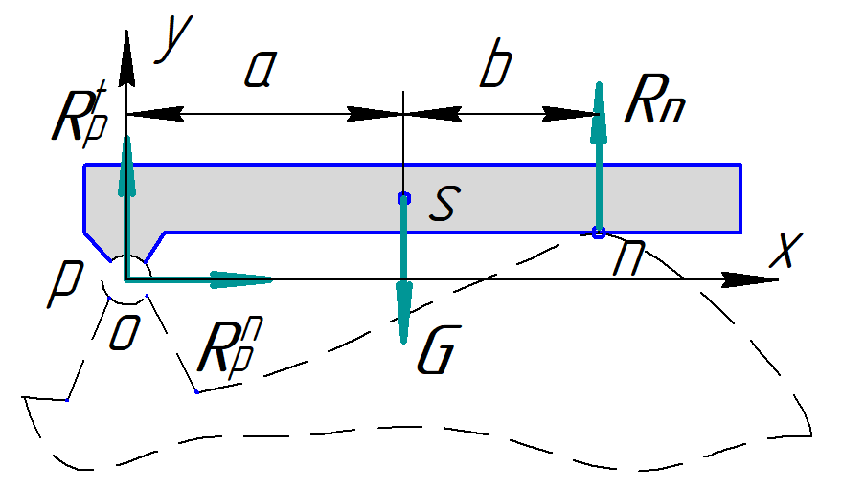
Решение.
Составим расчетную схему c нагруженными силами и выбранными системами координат.
Направление реакции R_{n} известно заранее, а реакцию R_{p} разложим на составляющие: .
Составим уравнение суммы моментов сил относительно точки р:
Из уравнения находим неизвестную величину
Найдем сумму проекций сил на ось Оу:
Далее находим
Другая составляющая равна нулю
Вопросы для самопроверки.
- Деревообрабатывающий станок является ли машиной?
- Как выразить перпендикулярность двух векторов?
- Как представить параллельность двух векторов?
- С какой целью реакцию в шарнире раскладывают на составляющие?
- Укажите количество уравнений статики для плоской системы.

−это раздел механики, в котором изучаются способы описания положений и движений независимо от причин, вызвавших эти движения. Кратко рассмотрим следующие три вопроса:
−кинематика точки;
−кинематика твердого тела;
−преобразование положения, скорости и ускорения при переходе от одной системы отсчета к другой.

Кинематика точки.
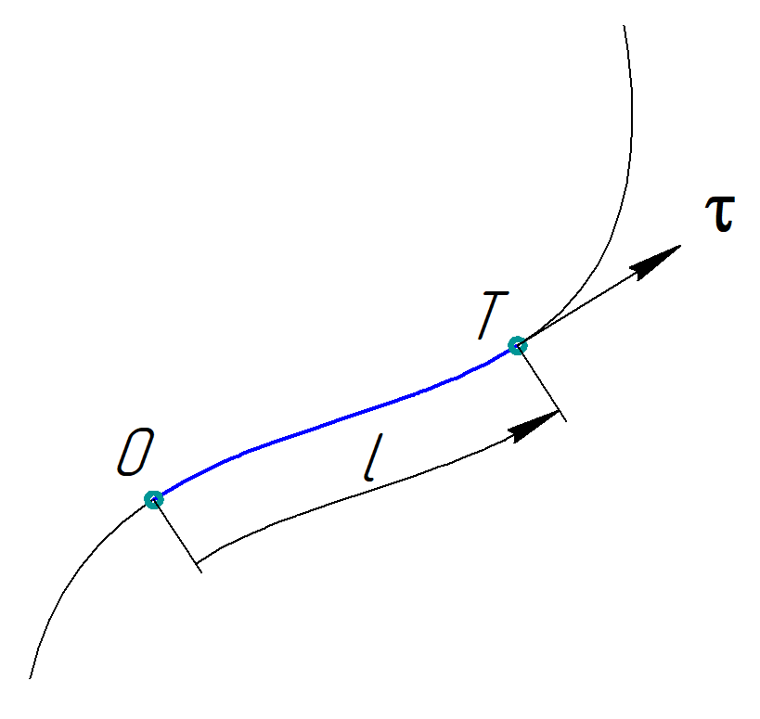
Два способа описания положения и движения: векторный и координатный были рассмотрены в предыдущей лекции в ходе изучения векторов и их свойств. Рассмотрим естественный(натуральный) способ.
Этот способ применяют тогда, когда траектория движения точки известна заранее. Положение точки Т определяют длиной пути(дуги) l от начальной точки O вдоль кривой. Причем длина пути l функцией времени t:
Скорость точки.
Введем единичный вектор τ в точке Т касательный к кривой(траектории). Вектор τ является переменной величиной и зависит от l. Вектор скорости точки можно представить так:
Ускорение точки.
Продифференцируем выражение скорости по времени:
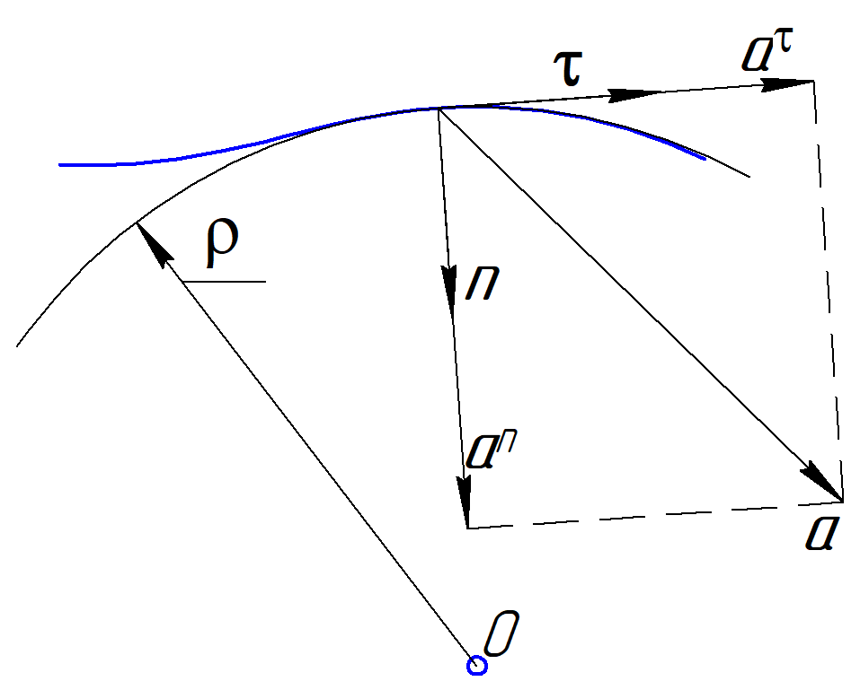
Далее введя единичный вектор n нормали к кривой и направленный к центру кривизны кривой О с радиусом кривизны ρ (опуская подробности преобразований) получим формулу ускорения с измененным видом второго компонента:
Таким образом, ускорение состоит из двух слагаемых: первое называют тангенциальным, а второе-нормальным.
Кинематика твердого тела.
Различают пять видов движения твердого тела:
−поступательное;
−вращательное относительно неподвижной оси;
−плоское движение;
−движение относительно неподвижной точки;
−свободное движение.
Рассмотрим первые три вида движения.
Поступательное движение-любая прямая, связанная с телом, все время остается параллельной своему начальному положению. Поэтому скорости и ускорения всех точек тела в данный момент одинаковы. Таким образом, эту задачу можно свести к задаче кинематики точки.
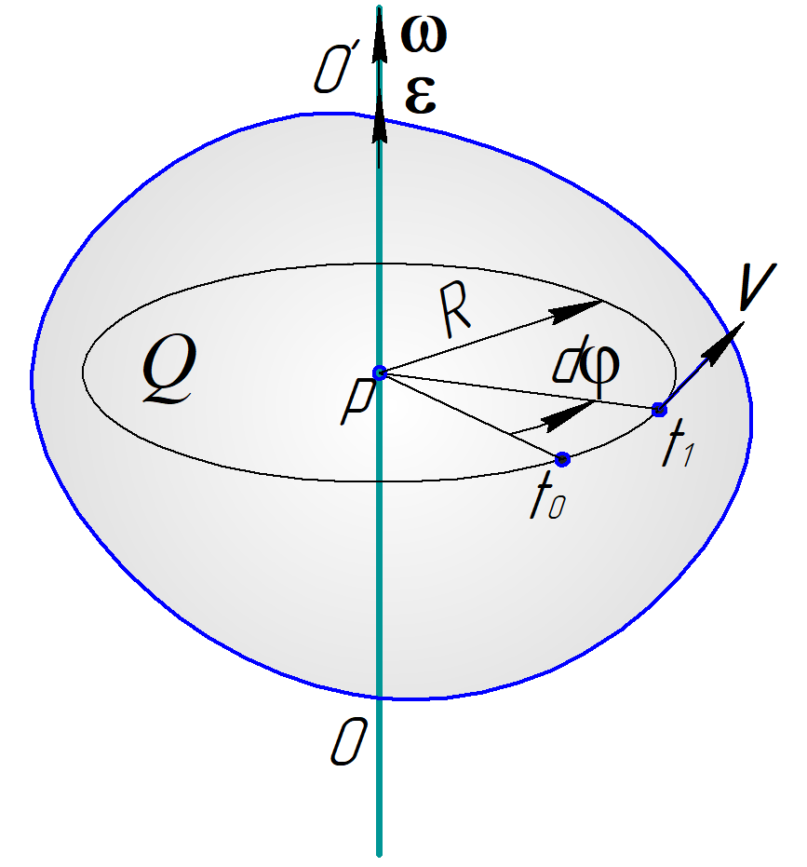
Вращательное движение относительно неподвижной оси-все точки, лежащие на некоторой прямой, связанной с телом, остаются неподвижными. Указанная прямая называется осью вращения. Все точки тела перемещаются по окружностям с центрами на оси вращения и в плоскостях, перпендикулярных к этой оси.
Рассмотрим тело, совершающее вращательное движение относительно оси Вращение тела можно рассматривать через перемещение любой точки t. Движение точки из положения t₀ в t₁ cвязано с приращением dϕ угла ϕ. Поэтому закон вращательного движения твердого тела можно представить в виде ϕ=ϕ (t). Положительным направлением угла поворота в правой системе координат принято вращение против хода часовой стрелки.
Угловая скорость тела равна Единицей угловой скорости в СИ является Вращательное движение твердого тела в любой момент времени определяется:
−величиной угловой скорости;
−направлением вращения;
−положением оси вращения в пространстве.
Для совокупного описания всех трех характеристик вводят вектор угловой скорости ω, направленный вдоль оси вращения в ту сторону при взгляде с которой поворот тела происходит против хода часовой стрелки.
В технике равномерное вращательное движение твердого тела иногда характеризуют частотой вращения. Например, число оборотов в минуту .
Угловое ускорение твердого тела равно и измеряется в СИ Угловое ускорение можно представить вектором
Скорости точек тела при вращательном движении.
Если за промежуток времени dt тело поворачивается на угол dϕ относительно оси ОО’, то точка t с радиусом вращения R получит по дуге окружности перемещение t₀t₁=ds=R dϕ. Следовательно, линейная скорость точки t равна
Вектор скорости V направлен в сторону вращения по касательной к окружности радиуса R.
Ускорения точек тела, совершающего вращательное движение складывается из двух известных компонентов:
Величина тангенциального ускорения равна , а нормальное ускорение равно
Вектор тангенциального ускорения направлен по касательной к окружности радиуса R, а нормальное ускорение –по радиусу к оси вращения.
Плоское движение твердого тела-это такое движение, при котором все точки тела перемещаются в параллельных плоскостях.
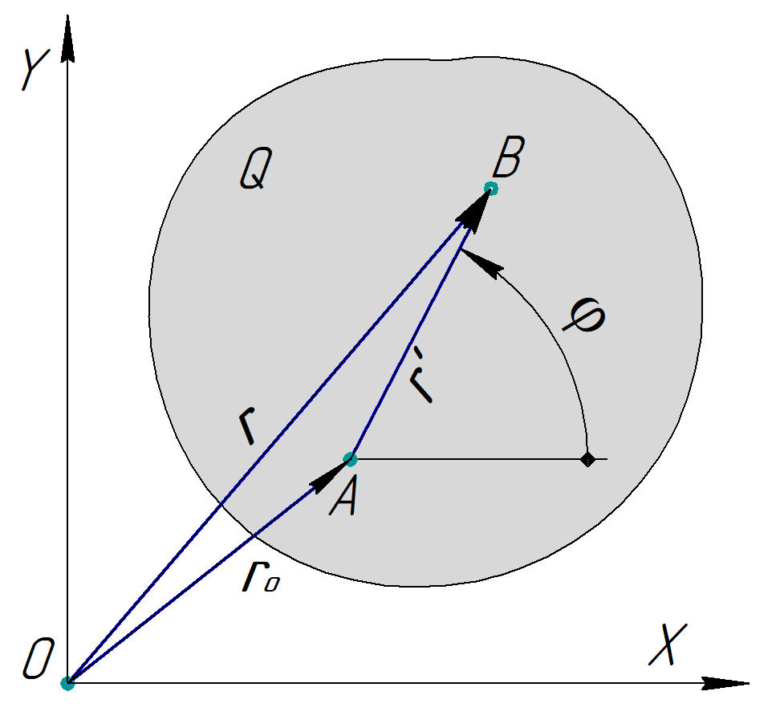
Рассмотрим движение плоской фигуры Q, являющейся сечением тела плоскостью.
Положение фигуры на плоскости можно определить задав радиус-вектор r₀ произвольной точки А фигуры и угол ϕ между радиус-вектором r’, жестко связанным с фигурой, и осью отсчета. Закон движения фигуры можно представить как:
Скорость точки В можно представить как сумму двух движений:
, где -угловая скорость фигуры(тела).
Иными словами, плоское движение твердого тела можно представить как совокупность двух движений: поступательного произвольно выбранной точки А и вращательного относительно оси, проходящей через выбранной точки. Причем направление и величина угловой скорости не зависит от выбранной точки.
Плоское движение можно свести к чисто вращательному ели мы найдем такую точку B в которой скорость равна нулю, т.е.
или .
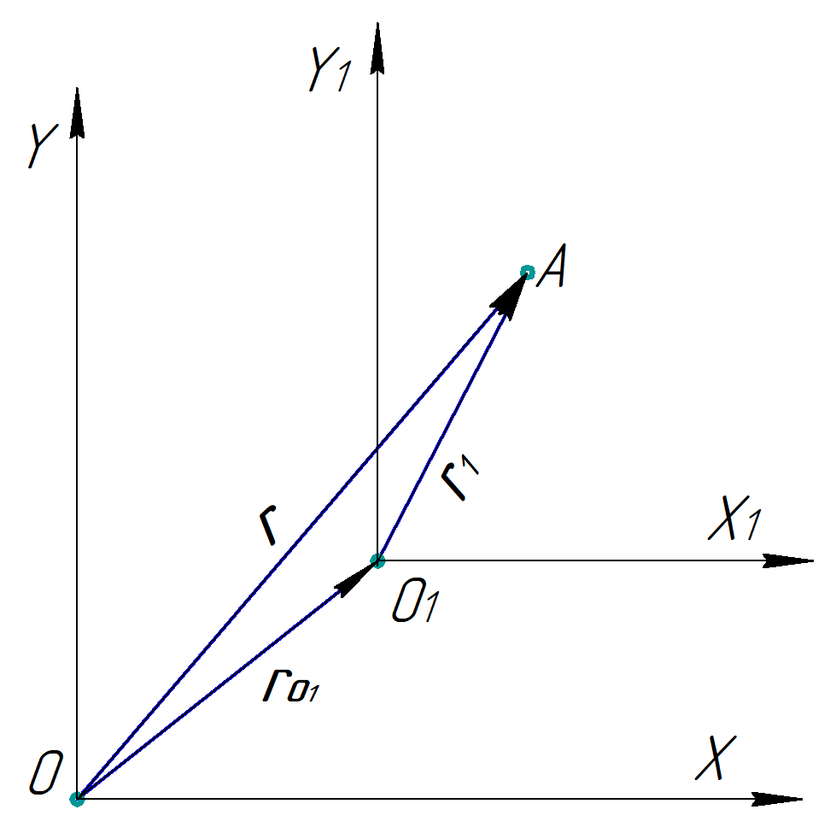
Из последнего выражения следует, что радиус-вектор r’ перпендикулярен векторам ω и V_{A} , а модуль . Ось вращения тела, проходящая через такую точку называется мгновенной осью вращения.
Преобразование скорости и ускорения при переходе к другой системе отсчета.
Рассмотрим движение точки одновременно относительно двух систем отсчета: Oxy-основной и -подвижной. Ограничимся случаем когда система относительно Oxy совершает поступательное движение.
В основной системе начало подвижной системы О₁ определяется радиус-вектором , а ее скорость и ускорение –векторами Из рисунка следует равенство Продифференцировав обе части последнего выражения, получим формулу преобразования скорости: . Продифференцировав еще раз, получим формулу преобразования ускорения:
Движение точки относительно основной системы называется абсолютным движением. Движение точки относительно подвижной системы отсчета называется относительным.
В двух последних формулах первые компоненты называются переносной скоростью и переносным ускорением. А вторые слагаемые относительными.

